Přijďte mezi nás
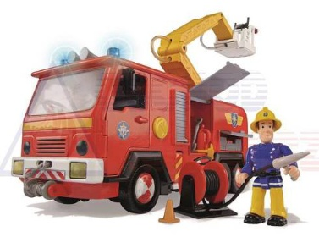
Jsme kroužek mladých hasičů v obci Cejle. Chceš se stát také hasičem? Přijď se za Námi podívat každý čtvrtek od 17.00hod.na hřiště. Rádi tě vezmeme mezi nás.
Co se můžeš naučit?
- Vše co se týká zdravovědy, topografie, pracovat s buzolou, jak správně zacházet s přírodou, požární útok
- Dále se účastníme hasičských závodů
- Pořádáme různé akce, výlety do přírody, pochody, táboření
Kontakt na hlavní trenérku : Martina Lopourová – 775 648 037

JO A JE TO MOC FAJN KROUŽEK- UVIDÍTE SAMI

